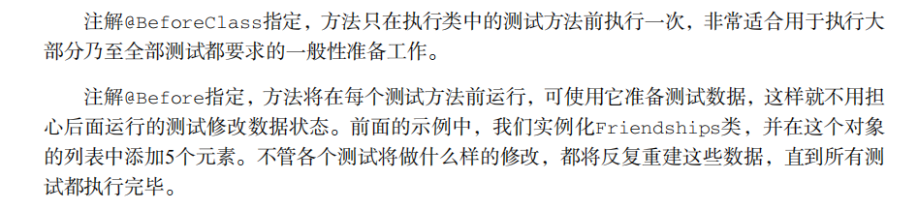

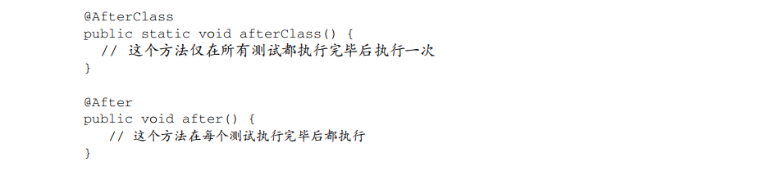 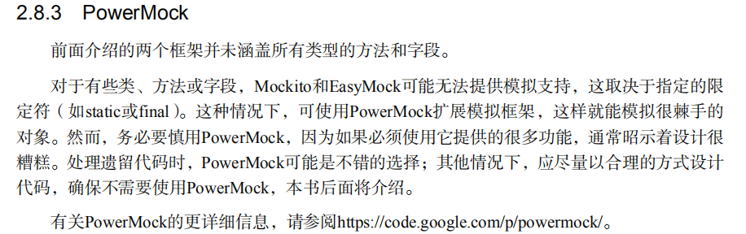

|  |  |
| --- | --- |
| TDD开发流程 |  |
| 编写单元测试 | 确保测试是不通过状态 |
| 编写实现代码 | 首次实现，不要试图让代码完美无缺，我们的目的是让代码通过测试，关于优化项应留在后续重构中 |
| 运行所有测试 | 观察两个点   1. 测试是否通过   目的：代码逻辑是否正确   1. 测试运行时间是否缓慢   目的：  -检验代码实现写得好不好  算法是否足够优秀  -耦合度高不高  如果耦合度太高，即代表因为难以隔离外部依赖，导致写不出好的单例测试，需要有针对性的重构代码，降低耦合度） |
| 重构 |  |

